**Речевой праздник**

**«Город КРАСИВОЙ РЕЧИ.»**

**Целевая аудитория**: учащиеся 0-4 классов

**Цели и задачи:**

**Образовательные**:  
-    повышение речевой активности;  
-    закрепление умения обобщать и классифицировать понятия;  
-    повышение мотивационной готовности детей к проведению коррекционного занятия путем моделирования коррекционной развивающей среды.  
  
**Коррекционные**:  
-    развитие фонематического восприятия;  
-    закрепление умения четко и правильно произносить звуки в словах, чистоговорках, стихах;  
-    развитие высших психических функций: зрительного и слухового восприятия и внимания, памяти, мышления;  
-    развитие темпа и ритма речи;  
-    развитие общей и мелкой моторики, развитие координации речи с движением.  
  
**Оздоровительные**:  
-    создание благоприятной атмосферы доброжелательности и взаимопонимания.  
  
**Воспитательные**:  
-    воспитание внимания к обращенной речи;  
-    воспитание умения слушать друг друга;  
-    воспитание доброжелательных отношений со сверстниками;  
-    развитие чувства уверенности в себе;  
-    развитие познавательного интереса.

**Оборудование:** таблички, карточки, дидактические и речевые игры, …, …

**Ход игры:**

1.**Орг. момент**: знакомство с городом КРАСИВОЙ РЕЧИ.

- В городе Красивой речи вас ожидают интересные игры и задания. И я надеюсь, что ваши ответы будут четкими, выразительными, без ошибок.

Давайте еще раз напомним, как мы будем говорить.

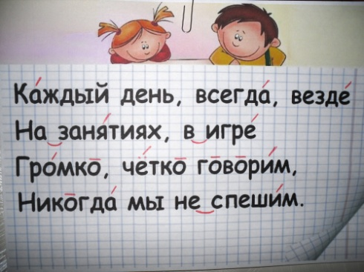

**2. Улица СКОРОГОВОРОК.**

Мы находимся или на улице Скороговорок**…**

Дети произносят (читают):

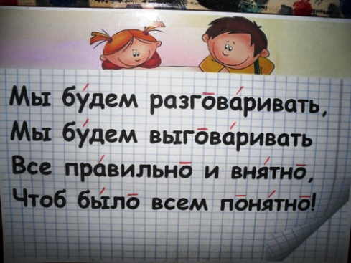

- Скороговорки делают нашу речь выразительнее, ярче. Скороговорки нужно произносить не только быстро, но и четко, проговаривая слова и звуки.. Кто хочет прочитать скороговорку? (Развешаны на ниточках, в конвертах, в шариках и т.д.)

-Наш Полкан попал в капкан.

- У Миши новая шапка.

-Мама Милу мыла мылом.

-Тише, тише! Кот на крыше.

- Петухи зашли в подсолнухи.

- Сеня вёз воз сена.

- У ежа и ёлки – иголки.

-Шли, шли - пирожок нашли. Сели, поели – дальше пошли.

- Смешные шутки у Саши и Мишутки.

- Шесть мышат в шалаше шуршат.

- Водовоз вёз воду из водопровода.

- Белка – ловкая зверюшка, попрыгушка, поскакушка.

- Рома Маше нарвал ромашек.

-Трое трубачей трубят в трубы.

- Цыплята и курица пьют чай на улице.

- В замке зайка под замком.

- Розовые розы замерзают в морозы.

- У осы не усы, не усищи, а усики.

- Вёз корабль карамель, наскочил корабль на мель и матросы три недели карамель на мели ели.

- Щёткой чищу я щенка, щекочу ему бока.

**3. Озеро ЗАГАДОК**

- В нашем озере плавают не простые рыбки, а рыбки-загадки. Попробуйте поймать рыбку и отгадать загадку.

*(рыбки-загадки дети вылавливают из озера удочкой, на удочке – крючок-магнит, на бумажных рыбках – металлические скрепки)*

Для 0-1 классов:

1. *Рыжая, хитрая ….*
2. *Маленький, колючий …*
3. *Красное, сочное, сладкое …*
4. *Зелёный, овальный, с пупырышками, хрустящий …*
5. *Круглый, полосатый, сладкий …*
6. *Жёлтый, кислый, овальный …*
7. *Он деревянный, у него 4 ножки, на нём сидят …*

**2-3-4 класс:**

- Хитрая плутовка, рыжая головка, хвост пушистый – краса. Кто же это? …

- На шесте – дворец, во дворце – певец. А зовут его …

- Сто одёжек, и все без застёжек.

- Сидит дед во сто шуб одет, кто его раздевает, тот слёзы проливает…

- Я стою на ножке гладкой под коричневою шляпкой. ….

- Под соснами, под ёлками идёт зверёк с иголками…

………….

**3+4 класс:**

Это не простые загадки, а с секретом! Слова-отгадки нужно подбирать не в рифму, а по смыслу. Будьте очень внимательны!

- В чаще голову задрав, воет с голоду… (волк).

- Кто в малине знает толк? Косолапый,  бурый… (медведь).

- Дочерей и сыновей учит хрюкать… (свинья).

- Кто любит по ветвям носиться? Конечно, рыжая… (белка).

- Быстрее всех от страха несется… (заяц).

- По горной круче проходил, обросший шерстью… (баран).

- В теплой лужице своей громко квакал… (лягушонок).

- С пальмы вниз, на пальму снова ловко прыгает… (обезьяна).

**4. Переулок РЕБУСОВ**

    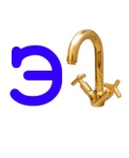

   

**5.Площадь ИГРОВАЯ.**

Игры:

- **«Кто где живёт?»** (подобрать парные картинки и назвать их)

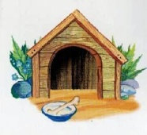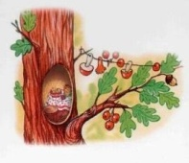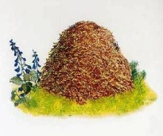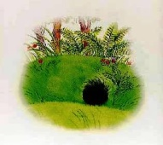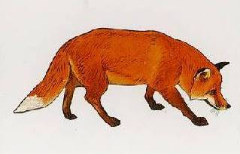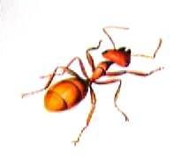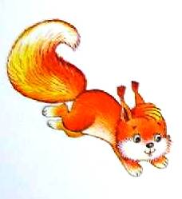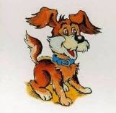

- **«Что какое? Кто какой?»** (подобрать признак к предмету) Выигрывает тот, кто придумает больше признаков…

- **Собака** какая? — большая, лохматая, добрая, веселая, охотничья, старая и т. п.

-Какой **клоун**? ( Дети отвечают: смешной, весёлый, задорный и т. д.)

**- Кукла** какая? ( Красивая, нарядная, добрая)

**- Мишка** какой?( неуклюжий, косолапый)

**- Белка** какая? ( трудолюбивая, добрая, запасливая)

**- Лиса** какая?( хитрая, проворная, злая)

**- Заяц** какой? ( шустрый, трусливый)

(Для детей 0-1 кл. даются опорные таблички для выбора, старшие – придумывают сами.)

**- «Узнай по описанию»** (узнать предмет, объект по группе прилагательных, эпитетов или по группе слов-действий)

1). «Зеленая, кудрявая, стройная, белоствольная» — береза;

«Сверкает, землю согревает, тьму разгоняет» — солнце;

«Воет, пыль поднимает, листья срывает» - ветер;

«Боится собак, ловит мышей, любит молоко» - кошка;

«Учит детей, всё знает, ставит оценки» - учитель;

«Лает, дом охраняет, кости грызёт» - собака.

2) **Что бывает разноцветным? -** Радуга, платье, телевизор...  
 **Каким еще может быть платье? -** Шелковым, новым, прямым...  
 **Что еще может быть прямым? -** Линия, дорога, спина...

**Что может быть солёным?** - Огурец, море, слёзы…

**Что может летать?** - Самолёт, птица, ракета, …

**Что может быть холодным?**  - Ветер, мороженое, вода, …

**- «Добавь слово»** (дополнение предложений)

**Светило солнце;  
ярко светило солнце;  
на небе ярко светило солнце;  
на небе ярко светило весеннее солнце;  
на небе ярко светило и играло весеннее солнце;  
на небе ярко светило и играло лучами весеннее солнце;  
на небе ярко светило и играло золотыми лучами весеннее солнце;  
на голубом небе ярко светило и играло золотыми лучами весеннее солнце;**

**на голубом небе ярко светило и играло своими золотыми лучами весеннее солнце;**

**6. Подведение итогов путешествия, выдача памятных дипломов, медаей…**

**Образцы грамот, дипломов участникам игры:**

